ProDVX Europe und Sennheiser stärken gemeinsam barrierefreie Audioerlebnisse
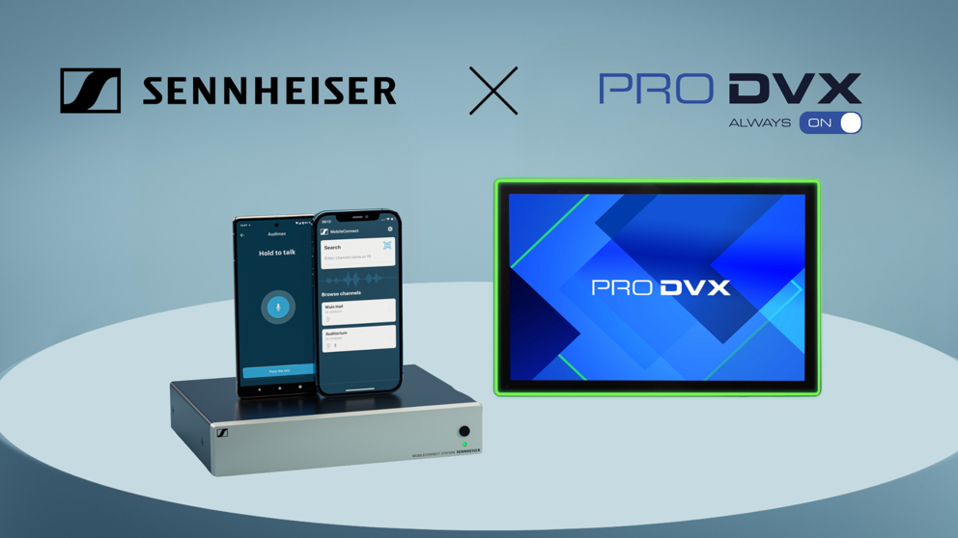

Wedemark, 12. Dezember 2025 Sennheiser bringt zusammen mit ProDVX Europe die MobileConnect-Lösung direkt auf die Android-Panel-PCs von ProDVX – für einfachere Zusammenarbeit und ein besseres Audioerlebnis in Schule, Büro und Co.

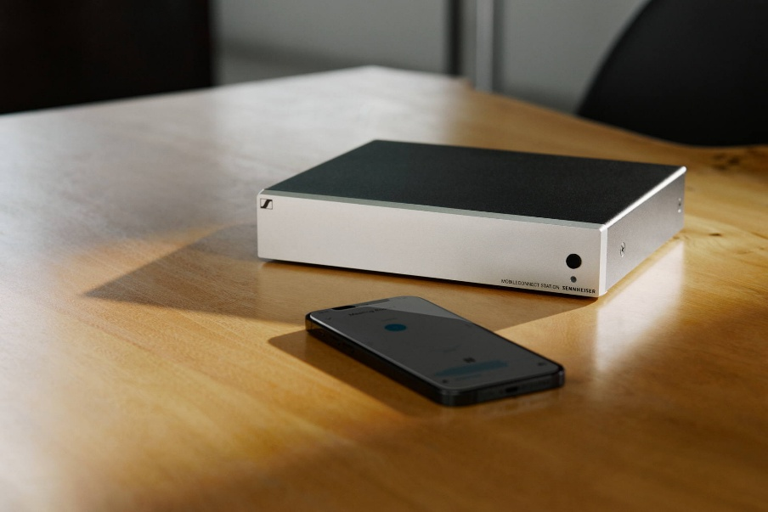
Sennheiser MobileConnect Station mit Smartphone
QR-Code-Anzeige auf ProDVX-Displays
Dank der neuen Integration können MobileConnect-Stationen ihren spezifischen QR-Code nun direkt auf ProDVX-Android-Panel-PCs anzeigen. Nutzer*innen erhalten so sofort Zugang zu Hörunterstützungen oder anderen lokalen Audiostreams. Sie scannen den Code einfach mit der MobileConnect-App und verbinden sich so ganz ohne weitere Einstellungen oder technischen Support.

„Bei Sennheiser setzen wir uns dafür ein, Lernumgebungen inklusiver zu gestalten“, sagt Charlie Jones, Senior Partner Relations Manager bei Sennheiser. „Durch die Zusammenarbeit mit ProDVX wird MobileConnect in Hochschulen und Unternehmen noch leichter zugänglich. So erhalten alle, die es brauchen, mit nur wenigen einfachen Schritten Zugang zu Hörunterstützungen und interaktiven Hörfunktionen.“

„Wir sind stolz darauf, diese Integration gemeinsam mit Sennheiser umzusetzen“, sagt Michael Theophanous, Sales Manager bei ProDVX Europe. „Unsere Geräte sind für den Dauereinsatz konzipiert und machen die Nutzung einfacher. Mit dem direkten Zugriff auf MobileConnect helfen wir Institutionen, Räume zu schaffen, die für alle besser vernetzt, zugänglicher und einladender sind.“
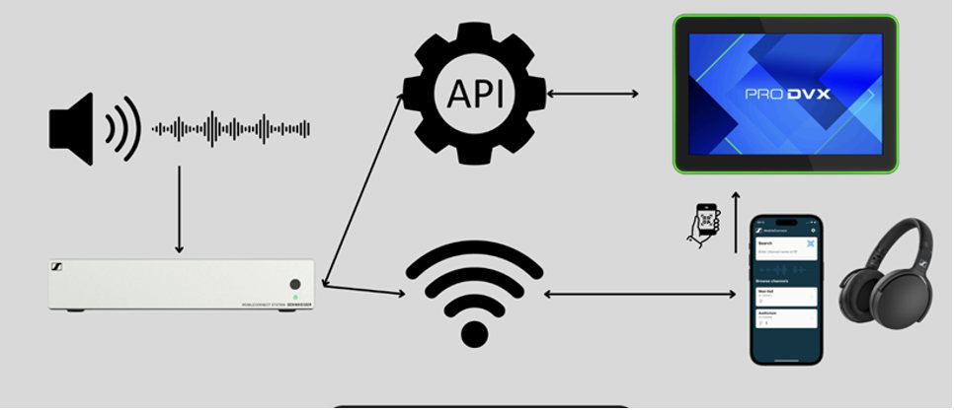 Sennheiser MobileConnect in Verbindung mit ProDVX Android Panel-PCs

MobileConnect ist eine innovative, Smartphone-basierte Lösung, die einen barrierefreien Zugang zu Audioinhalten ermöglicht und so in Bildungs- und Unternehmensumgebungen ein inklusives Hörerlebnis schafft. Die Lösung besteht aus drei Kernkomponenten: der MobileConnect Station, der MobileConnect App für Android und dem MobileConnect Manager.
Die MobileConnect Station überträgt Audio mit niedriger Latenz über WLAN an bis zu 100 verbundene Smartphones. Mit der intuitiven MobileConnect App können Nutzer*innen ihr Hörerlebnis individuell anpassen und die Audience-Mic-Funktion nutzen, um Feedback oder Fragen zu teilen – für mehr Interaktion und Engagement. Der MobileConnect Manager ermöglicht eine sichere, zentrale Steuerung und lässt sich problemlos für mehrere Räume oder den gesamten Campus skalieren.

Die Android-Panel-PCs von ProDVX kommen häufig bei interaktiven Digital-Signage-Anwendungen zum Einsatz, von Raumreservierungen, Bedienfeldern und Self-Service-Kiosken bis hin zu Besuchermanagement und digitaler Rezeption. Sie sind in Größen von 7 bis 32 Zoll erhältlich und bieten mit Android 13 eine zuverlässige, kommerzielle Leistung, die sich besonders für Campus- und Unternehmensumgebungen eignet.

Sennheiser und ProDVX machen es Universitäten und Unternehmen einfacher, barrierefreie, ansprechende und benutzerfreundliche Audioerlebnisse zu schaffen, sodass alle uneingeschränkt am gemeinsamen Lernen und an der Zusammenarbeit teilnehmen können.

Weitere Informationen zu Sennheiser und seinen Lösungen finden Sie unter www.sennheiser.com. Weitere Informationen zu ProDVX Europe und seinen Display-Lösungen finden Sie unter www.prodvx.com.
Über ProDVX Europe
​Wir sind ein niederländischer Hersteller von hochwertigen, äußerst sicheren, interaktiven Display-Lösungen. Wir sind stolz auf unsere über 20-jährige Erfahrung und unser internes Produktentwicklungsteam. Unsere Mission ist es, unseren Kunden zuverlässige Geschäftskontinuität zu bieten.

Über die Marke Sennheiser – 80 Jahre Zukunft der Audio-Welt
Wir leben Audio. Wir atmen Audio. Immer und jederzeit. Diese Leidenschaft begleitet uns von den größten Bühnen der Welt bis in die leisesten Hörräume – hier überzeugt Sennheiser mit Klang, den man nicht nur hören, sondern auch fühlen kann. Im Jahr 2025 feiert Sennheiser sein 80-jähriges Bestehen. Seit 1945 steht die Marke für die Zukunft der Audio-Welt und dafür, Menschen weltweit einzigartige Sound-Erlebnisse zu ermöglichen.

Während professionelle Audiolösungen wie Mikrofone, Konferenzsysteme, Streaming-Technologien und Monitoring-Systeme zum Geschäft der Sennheiser electronic SE & Co. KG gehören, wird das Geschäft mit Consumer-Produkten wie Kopfhörern, Soundbars und sprachoptimierten Hearables von der Sonova Holding AG unter der Lizenz der Marke Sennheiser betrieben.

Pressekontakt DACH
Jacqueline Gusmag
+49 (0) 5130 600 – 1540
jacqueline.gusmag@sennheiser.com

